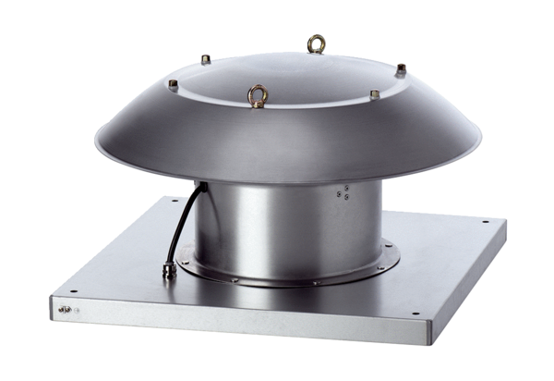Tourelle d'extraction hélicoïde DZD 40/4 B Ex eUnité de conditionnement : 1 pièceGamme: C
Numéro de référence : 0087.0805Fabricant : MAICO

